Цільова програма **«Здоров’я»**

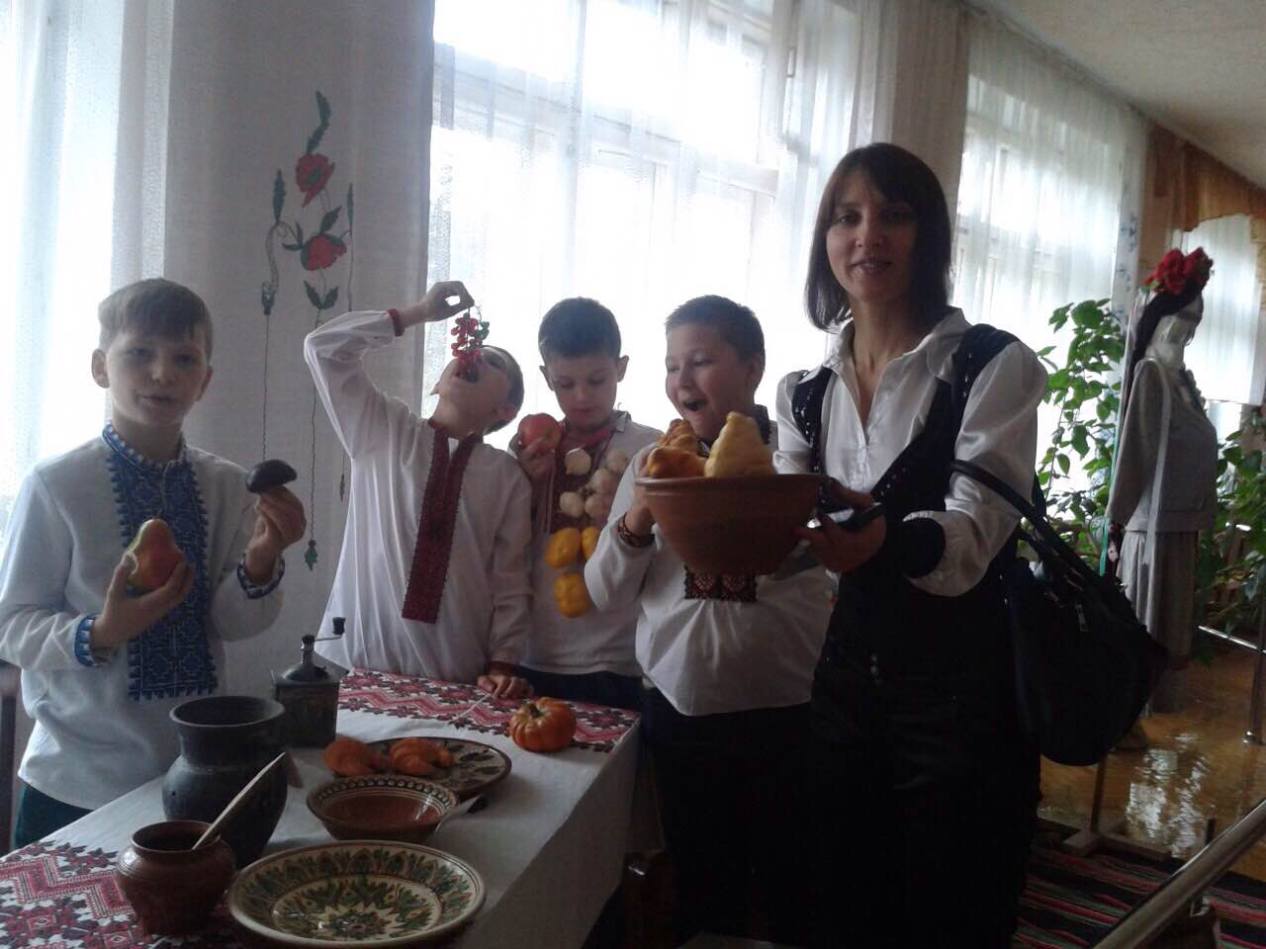

В народі кажуть "Або ви турбуєтесь про своє здоров’я, або воно потурбує вас." У сучасному суспільстві життя й здоров’я людини визначаються як найвищі людські цінності. Батьків і педагогів сьогодні надзвичайно хвилює питання допомогти дітям бути здоровими, сильними, витривалими. Адже, на жаль, несприятливі соціально-економічні умови сучасної України, екологічна ситуація, інформаційне перенасичення викликають тенденції до погіршення здоров’я дітей і учнівської молоді.

Головне завдання дорослих полягає в тому, щоб сформувати в українців свідоме ставлення до власного здоров’я. Утвердження загальнолюдських цінностей, збереження здоров’я громадян України є винятково актуальною проблемою сьогодення.

Мета : збереження і підвищення рівня здоров’я учнів, формування здорового способу життя в сучасних умовах освітньо-інформаційного простору.

Класний керівник повинен знати фізіологічні особливості й основні показники здоров'я дитини.

Програма "Здоров'я" передбачає:

* самоосвіту учителя в цій сфері;
* спільну роботу з шкільним лікарем;
* розробку оптимального для кожного учня режиму життя і роботи відповідно до його індивідуальних особливостей та стану здоров'я;
* проведення виховних заходів, проектів, колективних творчих справ, що популяризують здоровий спосіб життя;
* залучення учнів до різноманітних спортивних гуртків та секцій;
* сприяння участі учнів у спортивних змаганнях і турнірах.

Науково-теоретична база підкріплена нормативно-правовими документами: Національною програмою «Основні орієнтири виховання учнів 1-12 класів загальноосвітніх навчальних закладів України», планом роботи школи та перспективним планом роботи школи-ліцею, законами України: «Про освіту» , «Про загальну середню освіту», «Про фізичну культуру і спорт», Державною національною програмою «Освіта» («Україна ХХI століття»), Цільовою комплексною програмою «Фізичне виховання – здоров’я нації» та Національною програмою «Діти України», Державним стандартом загальної середньої освіти, технологія інтерактивного навчання (Дж. Шерман, Г. Фріц, С. Ренегар, Дж. Фредерік, О. Пометун, Л. Пироженко).

Технологія реалізації: здоров’язбережувальні та інтерактивні технології.

Серед форм та методів процесу формування позитивної мотивації на здоровий спосіб життя пріоритетна роль належить активним методам, що ґрунтуються на демократичному стилі взаємодії, спрямовані на самостійний пошук істини, розвиток здібностей дитини та сприяють формуванню критичного мислення, ініціативи й творчості. (Проекти: «На хвилях життя», «Дзвони душі»; пізнавально-розважальний конкурс «Каруселі толерантності» ; анкета «Твій режим дня», виховні години: «Безпечна дорога», «Корисна іжа», «Надзвичайні ситуації», участь в турнірах: «Шкіряний м’яч», «Шашки»; в змаганнях обласного та всеукраїнського рівнів: з бальних танців,спортивної ходьби, легкої атлетики, вільної боротьби тощо).

Висновки:

Формування у школярів здорового способу життя і стійких здорових звичок, а також свідомого ставлення до власного життя є найголовнішим соціальним завданням школи. Це здійснюється на підставі здоров’язбережувальних інтерактивних технологій та інноваційних підходів до організації навчально-виховного процесу.